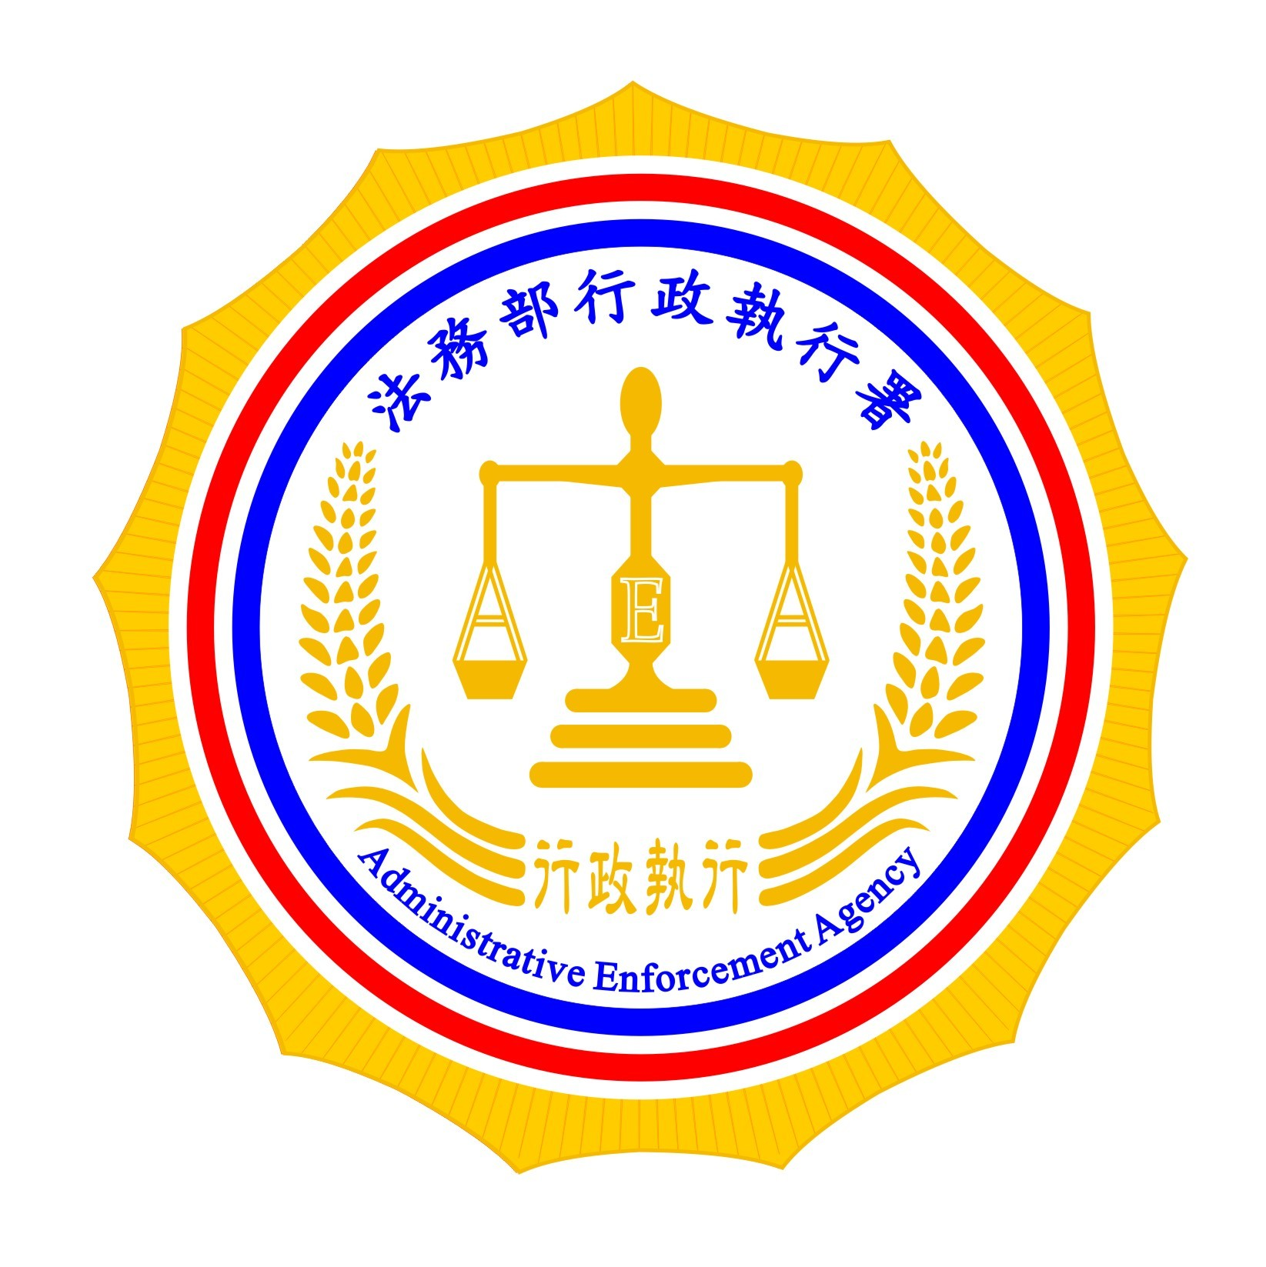 | 法務部行政執行署嘉義分署新聞稿  發稿日期：103年06月19日  發稿單位：秘書室  新聞發言人：行政執行官穆治平  連絡電話：05-2711133分機209

法務部行政執行署嘉義分署展出
「阿里山下的鐵漢 八掌溪畔的柔情」檔案史料

～法務部政務次長陳明堂、常務次長蔡碧玉、檢察總長顏大和蒞臨蒞臨剪彩與祝賀～
6月19日，法務部行政執行署嘉義分署辦理「阿里山下的鐵漢 八掌溪畔的柔情」檔案史料展覽，展覽會場開幕剪綵儀式，由行政執行署署長張清雲主持，法務部政務次長陳明堂、常務次長蔡碧玉、檢察總長顏大和均蒞臨會場致詞與祝賀。展覽期間自即日起103年7月31日止，在該分署檔案展覽室、1-2樓迴廊及3樓文康活動空間展出，歡迎民眾前往參觀。
此展覽係回顧法務部行政執行署暨13分署行政執行13年之發展軌跡；展覽將以公義與關懷為主軸，以時光迴廊方式串連，展現行政執行人員鐵漢般執行公義，並對弱勢族群柔情似水般的關懷，亦擷取具有代表性的執行議題及檔案展出，以完整的脈絡發展呈現執行機關十分關鍵且重要的執行發展史料。
法務部政務次長陳明堂於開幕致詞時表示，行政執行署各分署成立13年以來，歷經政府人力精簡，移送案件類型及數量皆持續增加，仍能持續維持良好的績效，累計徵起金額逾新臺幣3,800億元，實屬不易。在伸張公權力追求公平正義之同時，執行人員發現對象是經濟弱勢生活陷於困境時，也主動體恤關懷，允以延期或分期繳納，協助尋求社福救濟，媒合就業，甚至由同仁自籌之愛心基金給予資助，寫下不少感人的故事。此次檔案展，有強制執行的多起滯欠大戶案，如「英泉食品股份有限公司」土地廠房卷拍賣案、「萬有紙廠股份有限公司」創辦人鉅額金銀幣拍賣案、韓國「三湖海運株式會社」船舶查封拍賣案、「長展建設股份有限公司」所有龍華富貴市場大樓查封強制管理案，幾可稱之為開行政執行之先例，這些檔案均於此展覽中展出。另外尚有諸多鐵腕案例，也均詳載於「嘉義執鑑」一書中的諸羅公義篇章，篇篇記錄同仁們執行過程的殫精竭慮，這本史實紀要件件呈現執行成果的正義彰顯。。
開幕剪綵典禮出席的貴賓有公路總局嘉義區監理所所長劉英標及所屬監理站主任蔡文錦、吳孟峰，嘉義縣、市調查站主任林津治、王仙友，嘉義監獄典獄長黃維賢、嘉義看守所所長杞炎烈、國稅局嘉義縣、市及雲林縣分局長曾憲收、蘇献煌、陳合發，國稅局民雄、北港、虎尾稽稽徵所主任劉英昭、江寬榮、李應芳、嘉義市政府稅務局陳永豐及行政執行署13分署分署長等，另嘉義地檢羅檢察長表示行政執行署各分署是行政執行的最前線機關，直接與積欠國家債權的義務人面對面接觸。能秉持清廉、效率、親切的信念，以霹靂雷霆手段，菩薩慈悲心腸，講求辦案品質與績效並重，公權力與便民、利民、親民共生。最難能可貴的是發揮苦民之苦的愛心，於推展強制執行業務之餘尚能關懷弱勢族群，建立執行機關新文化，堪稱政府機關之典範。國稅局洪局長吉山肯定嘉義分署對檔案史料保存的努力及貢獻。
行政執行署張署長清雲表示，行政執行署及各分署成立轉眼已過13年餘，在行政執行的過程中，透過這次檔案展呈現奠基、傳承、創新、守成、艱辛、喜樂的點點滴滴，記錄所有同仁執行勤務的心得與成果。從此次展出內容亦可看得出來，行政執行發展的歷史文化資產，我們有義務及使命將它妥善保存，並傳承給臺灣的新生代，讓我們都做個有記憶的人。嘉義分署致力於檔案的收集、分類及整理、展出，在人力短缺、經費不足的情況下，能有如此豐碩、完整的展出，實屬不易，表示肯定。
嘉義分署這次檔案史料展覽開幕剪綵的同時，也在該分署廣場辦理動產拍賣及變賣，拍賣物有車輛、電腦主機及液晶螢幕、未上市股票、原木桌、液晶電視、洗衣機等，變賣物有高山茶、紅玫瑰酒、烏立沉香、眼鏡、薑、豆腐乳等，民眾非常踴躍應買，均表示來看檔案史料展覽又能買到便宜的(變)賣物，真是一舉兩得。
「阿里山下的鐵漢 八掌溪畔的柔情」檔案史料展覽地址：嘉義市中山路96號，開放時間為週一至週五上午9時0分至下午5時，免費參觀。歡迎社會各界蒞臨參觀及指導。民眾如欲查詢展覽活動詳情，可上嘉義分署網站http://www.cyy.moj.gov.tw/ 查閱。

